י"ז בתמוז תש"פ
09 ביולי 2020

תכמ. 0600-1011-2020-0007822
לכבוד

שלום רב,
הנדון: בקשה לקבלת מידע בדבר סטטוס ותק בכירים בשירות במשרד
סימוכין: בקשה מיום 14.5.20

הנני מתכבד להשיב על פנייתך שבסמך כדלקמן:

המדובר בבקשת ידע ולא מידע. כך שבקשה זו אינה תחת סעיף 1 לחוק חופש המידע.
מצרף טבלה אשר לא חושפת שמות או תפקידים.

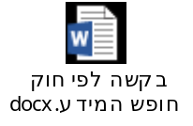

בכבוד רב,

ליאור שחר
מנהל אגף בכיר לתכנון מדיניות
והממונה על העמדת מידע לציבור

העתק: עו"ד רבקה ליפשיץ, הלשכה המשפטית
גב' זיוה שרבף, אגף בכיר לתכנון מדיניות, חופש המידע

